Entrevista exclusiva al coordinador del C-6 vaticano

Cardenal Maradiaga: “Las víctimas de abusos tienen que saber que cualquier denuncia será llevada a los tribunales”

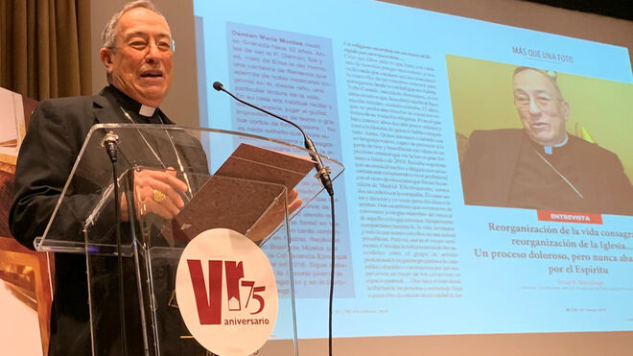
El cardenal Rodríguez Maradiaga

“Gracias a las entradas de los Museos Vaticanos se puede sostener la diplomacia, las nunciaturas”

“La nueva Constitución de la Curia ya está hecha y traduciéndose, y dará más papel a los episcopados nacionales”
04.03.2019 Jesús Bastante
Es, sin lugar a dudas, uno de los principales consejeros del Papa Francisco. El cardenal hondureño Óscar Andrés Rodríguez Maradiaga es el coordinador del C-6 (antes C-9), el grupo de purpurados que asesora al Papa en la reforma de la Curia, un trabajo que “ya está hecho y traduciéndose”, según revela en esta entrevista, en la que muestra su “dolor” por la condena a George Pell, y apuesta por acabar con el secreto pontificio en los casos de abusos a menores.
La próxima semana se cumplen 6 años de la elección del Papa Francisco. ¿Se puede hacer algún balance?
Han ido las cosas muy rápido. Cada mes el Santo Padre nos da alguna novedad, y hay tantas... Algunos hablan de las reformas: ¡son ya 24 reformas antes de que salga la Constitución! Muchas han sido cambios para el derecho canónico. Aparte de eso, es todo un talante...
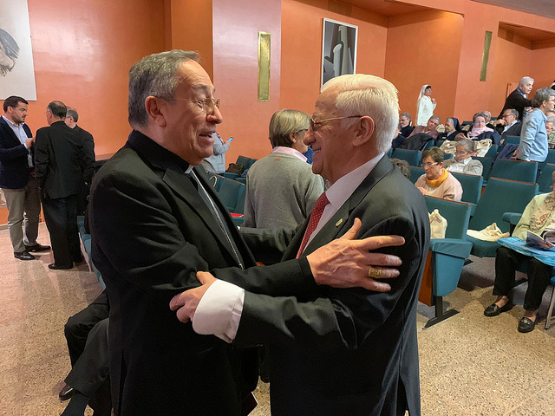
¿Un cambio de estilo?
Exactamente, un cambio de estilo que ha introducido una novedad grande en la misma pastoral. Ha sido para nosotros los obispos como una ventana de aire fresco para renovar una pastoral, y sobre todo en algunos 'estilos episcopales' que necesitaban cambio.
¿Para cuándo la reforma de la Curia?
La Constitución está ya hecha, estamos en etapa de traducción a las distintas lenguas, después vendrá una consulta a las conferencias episcopales, y posteriormente será la promulgación por parte del Papa.
"La Curia no es un organismo de poder, sino de servicio, habrá mucho más papel para los episcopados nacionales
¿Nos puede dar algún adelanto?
No esperemos cosas extraordinarias. Es mucha reforma en la Curia. Había muchos dicasterios que se han unificado, pero sobre todo es el espíritu de la Constitución. Antiguamente, se pensaba en una pirámide, con el Papa como un vértice, la Curia en la mitad y las conferencias episcopales abajo. Actualmente, se insiste en que la Curia no es un organismo de poder, sino de servicio, que sirve también a las conferencias episcopales, y habrá mucho más papel para los episcopados nacionales.
Esta semana se ha conocido la condena por abusos al cardenal Pell: ¿Cómo se está viviendo en Roma?
Es muy doloroso, es muy triste lo que ha ocurrido. Él todavía ha apelado. El Santo Padre no le aceptaba la renuncia porque suponía darle la razón a los que lo acusaban. Sin embargo, tras la sentencia, él ya no está en el Consejo ni es secretario de Economía, y ha sido suspendido hasta que haya un fallo definitivo. Pero es muy doloroso. Él hizo muy buen trabajo: hay que recordar que la primera reforma que el Papa emprendió fue la de la economía, y no resultó fácil. Actualmente, el Vaticano ha entrado en las normas de la UE, de tal manera que hay transparencia: estamos conforme a la normativa de la UE.
¿Está todo hecho en ese campo?
Falta mucho que hacer. Hay que pensar que el Vaticano es un Estado-nación, y un Estado que tiene un presupuesto muy grande: pensemos únicamente en las nunciaturas apostólicas, que son más de 160, y lo difícil que resulta sostener un cuerpo diplomático entre todos los países. ¿De dónde viene ese dinero? Bueno, gracias a Dios existen los Museos Vaticanos. El presupuesto, gracias a las entradas del Museo Vaticano se puede sostener la diplomacia vaticana.
"El Papa está haciendo lo que tiene que hacer, y todos trataremos de que esos abusos nunca se repitan"
Se acaba de celebrar una cumbre antipederastia en Roma. Las víctimas siguen exigiendo pasos más concretos. ¿Qué se les puede ofrecer, qué se les puede decir?
Lo que las víctimas, y todos, debemos saber, es que no es un problema que viene de ayer, sino de 40 ó 50 años atrás, y que este camino es irreversible. Yo pediría a las víctimas que traten de reconciliarse y vivir en paz, sabiendo que el Papa está haciendo lo que tiene que hacer, y todos trataremos de que esos abusos nunca se repitan.
Algunos cardenales hablaron de acabar con el secreto pontificio. ¿Es posible?
Hablar hoy día de secreto pontificio es casi como una paradoja. El secreto sacramental siempre se va a conservar, sería imposible acabar con él, pero ciertas cosas que antes se recomendaban que se manejasen sigilosamente, ahora, con las nuevas normas, tienen que ser llevadas a los tribunales. Las víctimas de abusos tienen que saber que cualquier denuncia será llevada a los tribunales.
https://www.religiondigital.org/vaticano/Cardenal-Maradiaga-victimas-cualquier-tribunales-religion-iglesia-vaticano-curia-francisco-abusos_0_2100389941.html

